MAEK 후속 보고
실제 사진으로 다시 학습한 배관 판정 AI와 직접 확인하는 방법
2026년 11월 12일 · MAEK 팀 최재영 · 2026 POSCO AI 해커톤 후속

요약
해커톤에서 보여 드린 AI는 합성 영상으로만 학습해서 실제 사진에서는 거의 동작하지 않았습니다. 공개된 실제 사진 수백 장으로 다시 학습하자 실제 사진에서 동작하기 시작했고, 효과는 같은 현장의 사진을 넣었을 때 가장 컸습니다.
심사 때 현장 전문가께서 주신 "그 환경에 맞는 데이터를 만들라"는 말씀이 실험 숫자로 확인됐습니다.

확인한 것 (학습에 쓰지 않은 실제 사진) | 다시 학습하기 전 | 다시 학습한 후
부식 영역 일치도, 산업단지 사진 30장 | 0.34 | 0.66
부식 영역 일치도, 교량 사진 44장 | 0.04 | 0.62
열화상 열점 검출률, 배관 열화상 93장 | 6% | 49%
열화상 오경보, 사진 1장당 | 2.57건 | 0.23건

영역 일치도(IoU): AI가 칠한 부식 영역과 정답 영역이 겹치는 비율. 1이면 완전히 같습니다.
같은 현장의 사진이 중요했습니다. 산업단지 사진에서의 일치도는 교량 사진 396장으로 학습하면 0.31, 산업단지 사진 75장으로 학습하면 0.70이었습니다.
아직 부족한 점
- 실제 사진은 모두 공개 자료입니다. 포스코 현장 사진이 아닙니다.
- 열화상 검출률 49%는 현장에서 쓰기에 부족합니다.
- 초음파 모델은 실제 신호 자료를 구하지 못해 해커톤 때 그대로입니다.
직접 확인하실 수 있습니다. 웹페이지 https://nalziori.github.io/MAEK/ 를 열거나, 함께 보내 드린 MAEK_offline.zip을 풀고 START.bat을 실행하시면 됩니다. 자세한 방법은 다음 쪽에 있습니다.

1. 직접 확인하는 방법
아래 세 가지 방법은 모두 같은 모델과 같은 샘플을 쓰므로 같은 결과가 나옵니다.
방법 | 필요한 것 | 여는 법
웹페이지 | 브라우저 (Chrome, Edge) | https://nalziori.github.io/MAEK/
오프라인 ZIP | 없음 (설치·인터넷 불필요) | 함께 보내 드린 MAEK_offline.zip을 풀고 START.bat 실행
저장소를 받아 실행 | Python 3.10 | https://github.com/nalziori/MAEK 의 docs/local-setup.md 순서대로

세 가지 방법 모두 화면 구성이 같습니다. 소개 화면, 2분짜리 고로 부생가스 배관 점검 시뮬레이션, 그리고 AI 모델을 직접 돌려 보는 화면으로 이어집니다.
- 샘플로 확인: 합성 영상과 실제 사진 샘플을 누르면 AI가 그 자리에서 판정합니다. 실제 사진 샘플은 시험용 사진에서 일정한 간격으로 골랐고, 맞힌 것만 고르지 않았습니다. 틀린 결과도 그대로 보입니다.
- 내 사진으로 확인: "내 사진 올리기"로 가지고 계신 사진을 넣을 수 있습니다. 판정은 브라우저 안에서만 이뤄지고 사진은 PC 밖으로 나가지 않습니다.
- 따로 받을 파일은 없습니다. 저장소에는 .env나 비공개 설정 파일이 없고, 모델 파일은 저장소와 GitHub Release에 공개돼 있습니다.
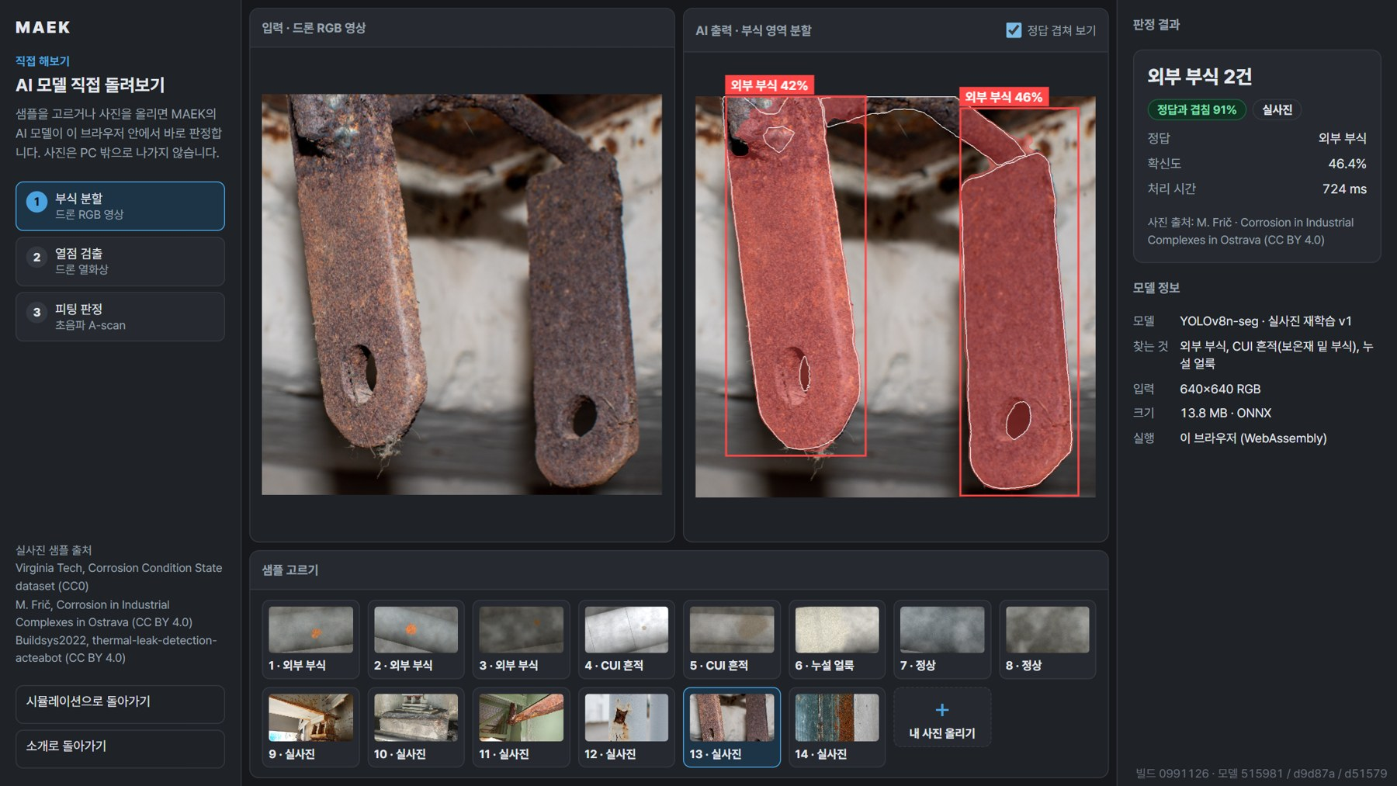
AI 모델 직접 돌려보기 화면. 실제 산업단지 사진에서 부식 영역을 칠한 결과입니다(흰 선은 정답).
같은 결과인지 확인한 내용
확인 항목 | 결과
웹 화면 자동 검증 (소개, 시뮬레이션, 모델 화면, 사진 올리기) | 36개 항목 모두 통과
오프라인 ZIP: Python이 없는 조건에서 START.bat과 같은 방식으로 실행 | 같은 36개 항목 모두 통과
저장소 직접 실행: 새 Python 3.10 환경에서 설치부터 실행 | 샘플 33건 모두 웹과 같은 결과
세 방법의 모델 파일 | 같은 파일 (화면 오른쪽 아래 버전 표시로 대조 가능)

다른 PC에서 실제로 열어 본 것은 아닙니다. 사내 보안 프로그램이 START.bat 실행을 막으면 웹페이지로 확인하시면 됩니다.

2. 해커톤에서 받은 지적과 조치
받은 지적 | 한 일 | 결과
현장마다 환경이 다르다. 그 환경에 맞는 데이터를 만들어라 (현장 전문가) | 다른 현장 사진과 같은 현장 사진을 각각 넣어 비교 | 같은 현장 사진 75장이 다른 현장 사진 396장보다 효과가 컸음 (0.70 대 0.31)
제철소에서 드론은 어렵다. 스마트 글라스나 케이블 카메라도 있다 (현장 전문가, 심사위원) | 모델은 카메라 종류를 가리지 않으므로, 어떤 사진이든 올려서 판정하는 기능을 추가 | 웹과 ZIP에서 사진 올리기 가능. 드론 시뮬레이션은 한 가지 예시로 유지
사진을 겹치게 나눠 정상 자료를 확보하고 정상과 결함을 50:50으로 맞춰라 (교수님) | 20% 겹치게 640픽셀로 나누고 50:50으로 맞춰 학습 | 일치도 차이가 실험 오차 안이라 효과를 확인하지 못함. 3.4절 참고
부식 여부가 아니라 심각도를 판단해라 (교수님) | 심각도 3단계 정답으로 학습 | 사진 396장으로는 부족 (가장 심한 단계 일치도 0.08). 탑재하지 않음
한 번 보고 판단하지 말고 계속 관찰해라. 순환 신경망 등 (교수님) | 하지 못함 | 같은 지점을 반복해 찍은 자료가 없음. 시범 적용 때 수집을 제안
촬영 각도를 보정해라 (교수님) | 회전과 뒤집기를 섞어 학습하는 데 그침 | 각도 보정 자체는 하지 못함
어떤 배관인지 구분이 없다 (현장 전문가) | 하지 못함 | 가상 공장 자료에 배관별 유체와 점검 항목이 있어 연결할 수 있음
소개 영상이 느리다 (심사위원) | 웹 소개 영상을 1.5배속으로 시작 | 반영
실제로 구현한 것인지 확인하기 어렵다 (심사위원) | 누구나 실행할 수 있게 세 가지 방법으로 공개 | 1절 참고

3. 결과

3.1 실제 사진을 넣으면 얼마나 좋아지는가 (부식)
실제 사진 25장만 넣어도 크게 오르고, 장수가 늘수록 계속 오릅니다. 교량 사진을 0장에서 396장까지 늘려 가며 다시 학습하고, 학습에 쓰지 않은 교량 사진 44장으로 쟀습니다. 조건마다 세 번씩 돌린 평균입니다.
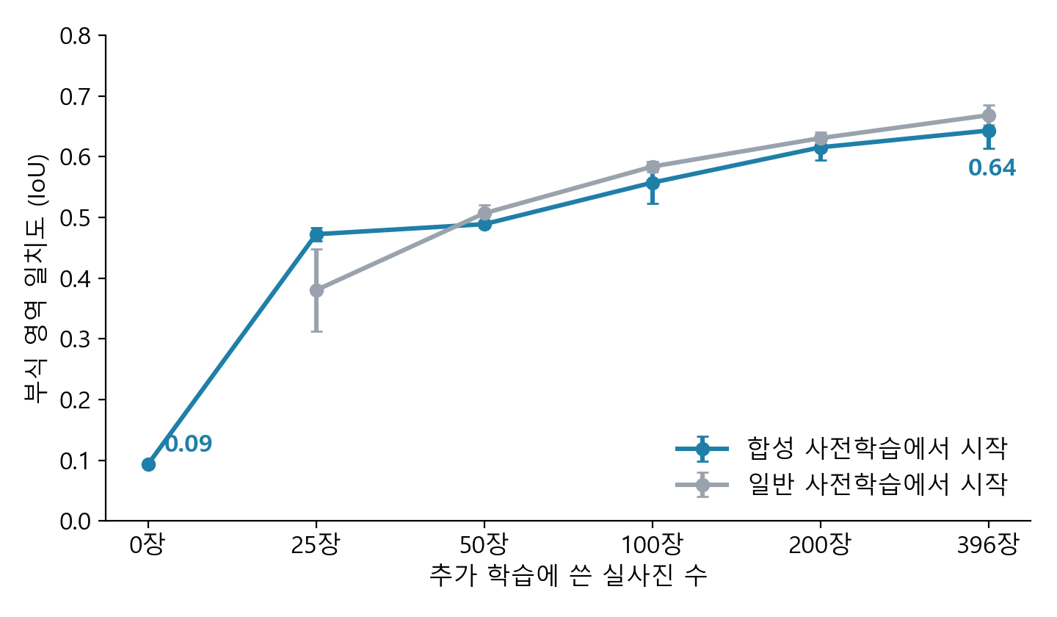
실제 사진 수에 따른 부식 영역 일치도. 세로 막대는 세 번 돌린 결과의 편차입니다.
- 합성 영상으로 먼저 학습해 둔 모델(파란 선)은 실제 사진이 적을 때 유리했습니다. 25장일 때 0.47 대 0.38입니다.
- 실제 사진이 100장 이상이면 차이가 없거나 일반 사전학습 쪽이 조금 높습니다(396장에서 0.64 대 0.67). 합성 영상 학습의 가치는 현장 사진이 적은 초기에 있습니다.
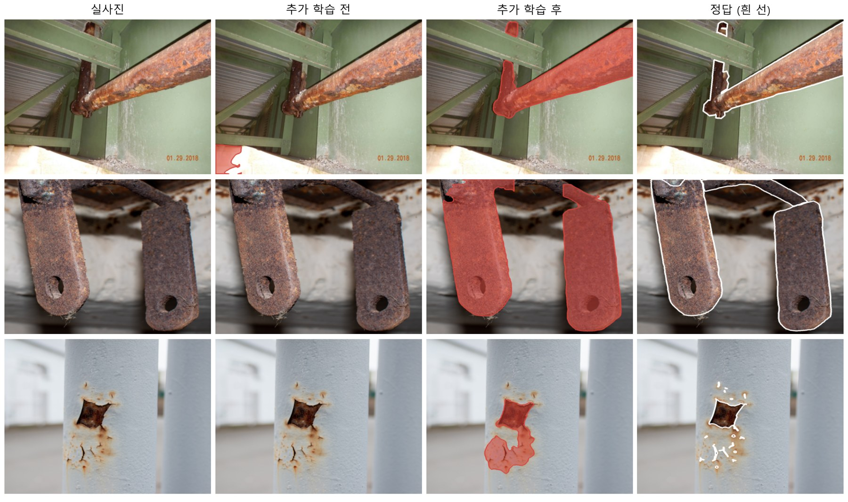
학습에 쓰지 않은 실제 사진에서의 결과. 붉은 영역이 AI가 찾은 부식입니다. 맨 아래 사진처럼 작은 녹 자국은 아직 놓칩니다.

3.2 같은 현장의 사진이 필요하다
다른 현장의 사진은 많이 넣어도 도움이 되지 않았고, 같은 현장의 사진은 적게 넣어도 효과가 컸습니다. 체코 산업단지 사진 30장을 시험용으로 떼어 두고 네 가지 모델을 비교했습니다.
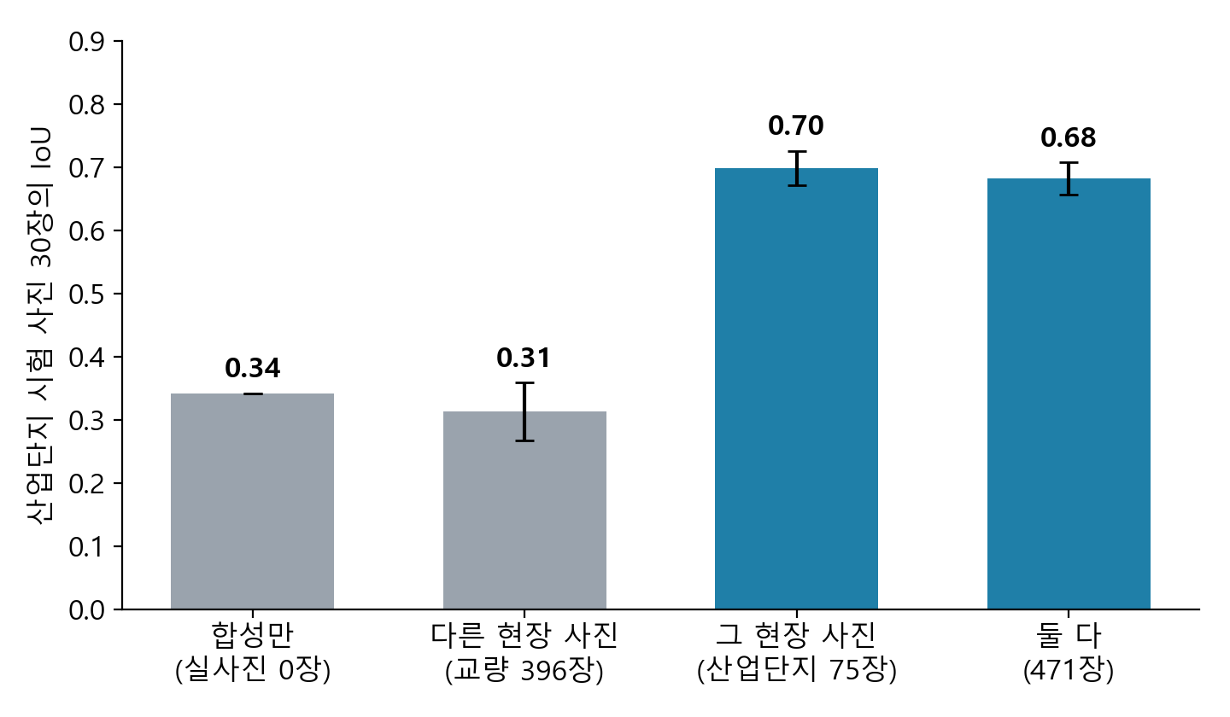
산업단지 시험 사진에서의 부식 영역 일치도. 교량 사진 396장은 효과가 없었고, 산업단지 사진 75장은 0.70까지 올렸습니다.
포스코 현장에 적용하려면 공개 사진을 더 모으기보다 현장 사진을 소량이라도 확보하는 것이 먼저라는 뜻입니다.

3.3 열화상
오경보는 크게 줄었지만 검출률은 아직 절반입니다. 실제 배관과 덕트를 가까이서 찍은 공개 열화상으로 다시 학습했습니다. 시험은 학습에 쓰지 않은 다른 촬영분 93장으로 했습니다.
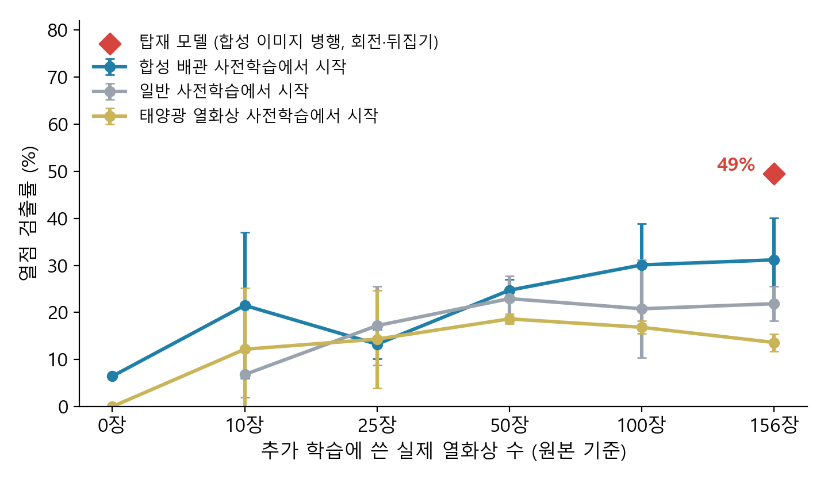
실제 열화상 수에 따른 열점 검출률. 합성 배관 영상으로 먼저 학습한 모델(파란 선)이 가장 높았습니다.
- 합성 배관 영상으로 먼저 학습한 모델이 25장 조건을 빼고는 다른 출발점보다 높았습니다(156장에서 31% 대 22%). 열화상에서는 합성 학습이 도움이 됐습니다.
- 탑재 모델은 검출률 49%, 사진 1장당 오경보 0.23건입니다. 다시 학습하기 전에는 6%, 2.57건이었습니다.
- 시험용 촬영분은 학습용과 장면이 많이 달라 어려운 조건입니다. 그래도 절반을 놓치는 수준이므로 현장 열화상이 더 필요합니다.
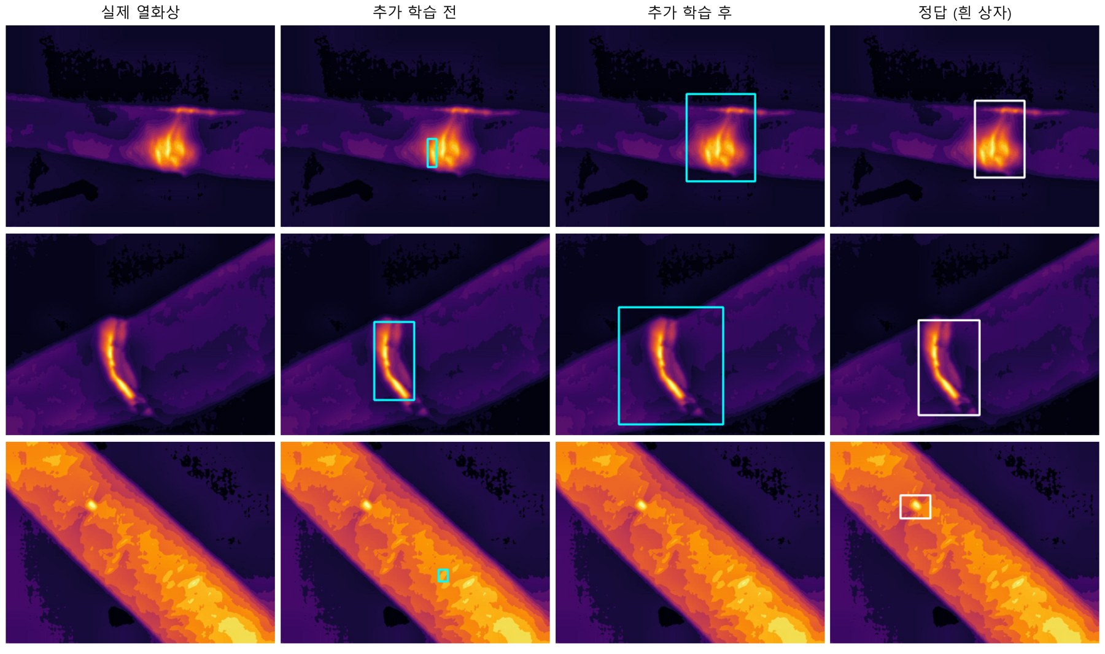
학습에 쓰지 않은 실제 열화상에서의 결과(하늘색 상자). 맨 아래처럼 작은 열점은 놓쳤습니다.

3.4 전처리, 50:50 균형, 심각도 제안을 적용한 결과
제안해 주신 방법을 적용했지만, 이번 시험 사진으로는 효과를 확인하지 못했습니다. 같은 사진(교량 396장과 산업단지 75장)을 네 가지 방식으로 학습해 비교했습니다.
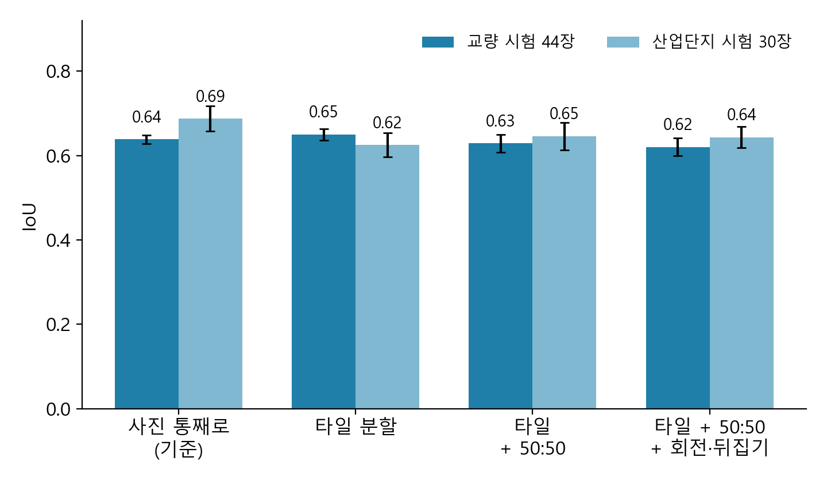
학습 방식에 따른 부식 영역 일치도. 네 방식의 차이가 세 번 돌린 편차(약 0.03) 안에 있습니다.
- 사진을 나누면 부식 타일 3,455개에 정상 타일 845개가 나왔습니다. 말씀하신 대로 정상 자료가 부족했고, 정상 타일을 반복해 넣어 50:50을 맞췄습니다.
- 50:50 균형은 주로 정상 사진에서 잘못 울리는 경보를 줄이는 방법입니다. 그런데 이번 실제 사진 시험 자료에는 정상 사진이 없어 그 효과를 잴 수 없었습니다. 효과가 없다고 결론 내릴 수는 없습니다.
- 사진을 나눠 학습한 모델은 큰 사진을 나눠서 판정할 때 더 잘 맞았습니다(교량 0.64 대 0.50). 고해상도 현장 사진에서는 의미가 있을 수 있습니다.
- 심각도 3단계 학습은 일치도가 보통 0.35, 나쁨 0.35, 심각 0.08로 낮았습니다. 심각 단계 사진이 적어서이며, 현장 전문가의 심각도 표시가 더 필요합니다.

3.5 탑재한 모델
실제 사진 성능을 올리면서 기존 합성 영상 성능도 지켰습니다. 실제 사진만으로 다시 학습하면 합성 영상에서의 일치도가 0.87에서 0.34~0.49로 떨어졌습니다. 합성 영상 600장을 함께 넣어 학습해 이를 막았습니다.
모델 | 시험 자료 | 전 | 후
부식 | 교량 실제 사진 44장, 일치도 | 0.04 | 0.62
부식 | 산업단지 실제 사진 30장, 일치도 | 0.34 | 0.66
부식 | 합성 영상 200장, 일치도 | 0.87 | 0.82
부식 | 합성 정상 영상 80장 중 잘못 울린 비율 | 3.7% | 5.0%
열화상 | 실제 열화상 93장, 검출률 | 6% | 49%
열화상 | 실제 열화상 93장, 사진 1장당 오경보 | 2.57건 | 0.23건
열화상 | 합성 영상 200장, 검출률 | 95% | 93%
초음파 피팅 | 바꾸지 않음 (합성 신호 기준 검출률 96.7~99.7%, 오경보 0~0.8%)

3.1절의 그래프는 512픽셀로 줄인 사진으로, 이 표는 원본 해상도 사진으로 쟀습니다. 그래서 교량 사진의 "전" 값이 그래프(0.09)와 표(0.04)에서 다릅니다.

4. 한계
- 현장 자료가 아닙니다. 실제 사진은 미국 교량 점검 사진, 체코 산업단지 사진, 건물 공조 설비 열화상입니다. 제철소 배관에서 같은 숫자가 나온다고 말할 수 없습니다.
- 실제 사진에서의 오경보율을 재지 못했습니다. 시험용 실제 사진에 정상 사진이 없기 때문입니다.
- 시험 사진이 적습니다. 44장, 30장, 93장이라 숫자가 몇 장의 결과에 따라 흔들립니다.
- 탑재 모델은 한 번만 학습했습니다. 비교 실험은 조건마다 세 번씩 돌렸지만 탑재 모델은 한 번입니다.
- 초음파 모델과 드론 탑재 장비(Jetson) 측정은 이번 작업 범위가 아닙니다. Jetson 측정 자료는 제가 확인하지 못해 이 보고서에 싣지 않았습니다.

5. 다음 단계 제안: 현장 한 구역 시범 적용
현장 한 구역의 사진 100~200장으로 같은 실험을 해 보는 것을 제안드립니다. 공개 자료에서는 같은 현장 사진 75장으로 일치도가 0.34에서 0.70으로 올랐습니다. 포스코 현장에서도 그런지는 해 봐야 압니다.
항목 | 제안 내용
대상 | 한 구역, 한 종류의 배관 (예: 고로 가스 청정 구역의 부생가스 배관)
필요한 자료 | 부식 사진 100~200장과 같은 수의 정상 사진, 열화상 100~200장. 촬영 수단은 무엇이든 가능 (스마트 글라스, 고정 카메라, 휴대폰)
함께 모으면 좋은 것 | 같은 지점을 날짜를 달리해 찍은 사진(변화 추적용), 전문가의 심각도 표시
하는 일 | 정답 표시, 다시 학습, 떼어 둔 현장 사진으로 검출률과 오경보율 측정
기간 (추정) | 자료 수령 후 2~3주
성공 기준 | 시작 전에 현장과 함께 정함 (예: 검출률과 오경보율 목표)

부록. 자료 출처와 재현 정보
자료 | 내용 | 라이선스
Corrosion Condition State Semantic Segmentation Dataset (Virginia Tech) | 교량 점검 사진 440장, 부식 영역과 심각도 표시 | CC0
Corrosion in Industrial Complexes in Ostrava (M. Frič, Zenodo) | 체코 오스트라바 산업단지 부식 사진 105장 | CC BY 4.0
thermal-leak-detection-acteabot (Buildsys2022, Roboflow) | 보온 배관·덕트의 실제 열화상, 열이 새는 지점 표시 | CC BY 4.0

- 실험: 학습과 평가를 모두 106회 실행했습니다(RTX 4090 1대). 실행한 스크립트, 전체 결과, 자료 해시는 저장소의 experiments/real_adaptation 폴더에 있습니다.
- 모델 파일: GitHub Release models-20261112 (maek_corrosion_real_v1, maek_thermal_real_v1, 해시 포함).
- 판정 기준(확신도 0.25)과 학습 횟수는 결과를 보기 전에 정했고, 시험 사진은 모델을 고르는 데 쓰지 않았습니다.
- 열화상 공개 자료는 같은 사진이 학습용과 시험용에 겹쳐 있어서, 촬영분 단위로 다시 나눠 겹치지 않게 했습니다. 이 자료에는 표시 항목의 설명이 없어서, 샘플을 보고 열이 새는 지점으로 판단한 네 항목만 썼습니다.

